№ з/п | Назва та приклад зображення | Технічні характеристики
1 | Шафа напівзакрита з полицями  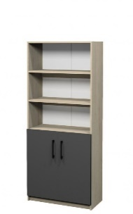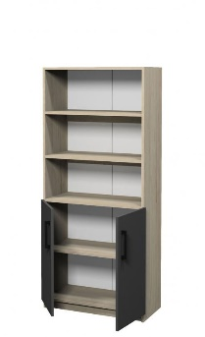 | Найменування: Шафа напівзакрита з полицями  Габаритні розміри Шафа повинна мати розміри 800 × 370 × 1710 мм. Конструктивні особливості Шафа повинна складатися з трьох відкритих посилених полиць та двох закритих полиць. Закриті полиці повинні регулюватися по висоті. Шафа повинна бути виготовлена з ламінованої деревинно-стружкової плити товщиною 18 мм. Фасади повинні бути оклеєні крайковою стрічкою ПВХ товщиною 1 мм, корпус — крайковою стрічкою ПВХ товщиною 0,5 мм. Задня стінка повинна бути виготовлена з білої односторонньої ХДФ товщиною 2,5 мм. У нижній частині конструкції повинні бути встановлені металеві опори з можливістю регулювання по висоті в межах 0–30 мм для вирівнювання шафи на нерівній поверхні. Матеріали ЛДСП 18 мм, ПВХ крайка 1 мм (фасади), 0,5 мм (корпус), ХДФ 2,5 мм, металеві опори. Палітра кольорів ДСП-покриття повинно бути доступне в таких кольорах: корпус — бук артизан перламутровий, фасад — сірий графіт. Вимоги до якості Виріб повинен мати стійку, жорстку конструкцію, не повинен мати пошкоджень, здуттів, подряпин або відшарувань. Крайки повинні бути рівно наклеєні без зазорів. Регульовані опори повинні забезпечувати стабільне встановлення виробу на нерівній підлозі. Шафа повинна відповідати технічному регламенту безпечності меблів, чинним державним стандартам і санітарно-гігієнічним нормам. Замовник вимагає надання копії Висновку державної санітарно-епідеміологічної експертизи або сертифіката відповідності.

.

